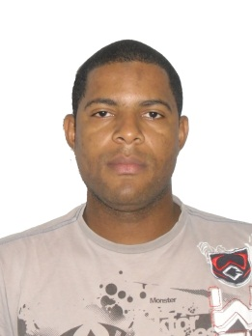Curriculum Vitae

***Jailson Teixeira da Silva***

**Dados Pessoais.**

Data de Nascimento: 14/02/1982

Local: Salvador –BA

End: Rua Pernambuco N° 703 Casa 05

Bairro: Siqueira Campos – Aracaju/SE

Cep: 49092-621

Cel: (79) 9809-0474/8112-5607

CNH: AD

**Formação Educacional**

Ensino Médio Completo

**Experiência Profissional**

12 Graus Refrigeração (79) 3252-1412

Função: Motorista

Midialux Nordeste Ltda. (79)3211-2126

Função: Motorista Operador de Maquina Digital

Artjet Comunicação Visual (79) 3259-1076

Função: Plotador Operador de Maquina Digital

JI Pré moldados e material de construção

Função: Motorista

**Outros Cursos**

Curso Mopp (Movimentação de Produtos Perigosos): Sest-Senat

Direção Defensiva: Sest-Senat

Petróleo e Gás / Produção Industrial: Centro de Formação e Qualificação Alternativo

Operador de Plataforma: Centro de Formação e Qualificação Alternativo

Curso Básico de Segurança Industrial (CBASI): Associação de Corpo de Bombeiros

**Objetivo:**

O meu objetivo é trabalhar para poder ensinar e apreender mas com os companheiros de trabalho.

Sendo que nunca deixarei de evoluir podendo assim chegar a alcançar um objetivo melhor, para poder ajudar a quem não teve oportunidade de trabalho como eu tive sempre ajudando a quem precisa para poder chegar a onde eu cheguei.

1. Bem aventurado os retos em seus caminhos, que andam na lei do Senhor.
2. Bem aventurado os que guardam os seus testemunhos, e que o buscam com todo o coração.
3. E não praticam iniqüidade, mas andam nos seus caminhos.

SALMO: 119